INDICAÇÃO Nº 7207/2017

Sugere ao Poder Executivo Municipal pintura de sinalização horizontal pra deficientes físicos e idosos, defronte à sede da Igreja Assembleia de Deus, na Av. Alfredo Contato, 1275, Dona Regina.

Excelentíssimo Senhor Prefeito Municipal,

Nos termos do Art. 108 do Regimento Interno desta Casa de Leis, dirijo-me a Vossa Excelência para sugerir que, por intermédio do Setor competente, seja executada pintura de sinalização horizontal pra deficientes físicos e idosos, defronte à sede da Igreja Assembleia de Deus, na Av. Alfredo Contato, 1275, Dona Regina, nesta.

Justificativa:
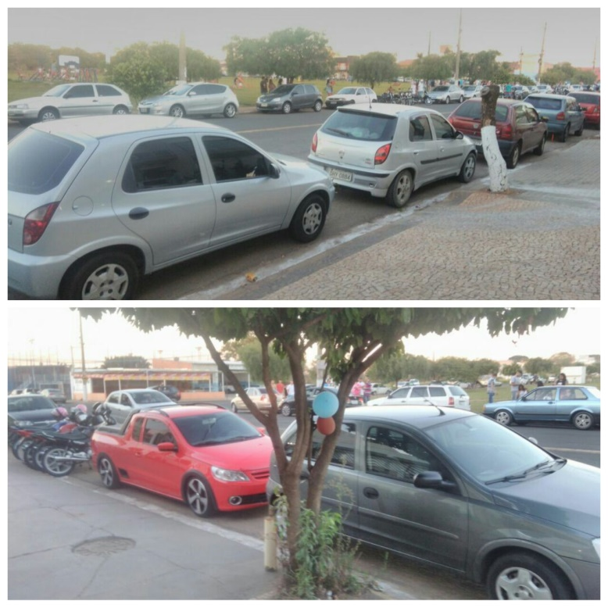

Conforme reivindicação de membros da Igreja Assembleia de Deus localizada no endereço citado, este vereador solicita que se proceda serviços de pintura de sinalização horizontal para deficientes físicos e também para idosos, uma vez que está havendo dificuldades de estacionamento na referida via. Melhor explicando, devido a existência de comércios próximos a igreja, vários frequentadores destes acabam por estacionar defronte ao imóvel da assembleia, dificultando os membros idosos e demais que por sua vez tenham algum tipo de dificuldade de mobilidade, fazendo com que estes busquem outras vagas distantes. Por todo exposto, solicitamos se possível, que haja atendimento desta indicação, visando respeitar os cidadãos mais necessitados.

Plenário “Dr. Tancredo Neves”, em 12 de setembro de 2.017.

JESUS VENDEDOR

-Vereador / Vice Presidente-

